|  |
| --- |
| Het Wegwijzertje |
| *Mijnzetellaan 4, 6412EN Heerlen 045-5720943 *info@wegwijzer.nl* |

nr**. 4**

***2022-2023***

**Fietsexamen**

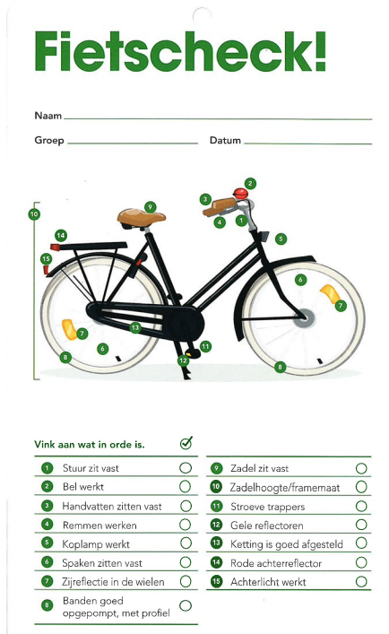De kinderen van groep 7 hebben 30 maart jl. het theoretisch examen afgelegd. Tijdens dit examen worden verkeersbegrippen, verkeersafspraken en verkeersborden in verschillende situaties getoetst. De leerlingen hebben goed hun best gedaan. Het grootste deel van de klas heeft het verkeersexamen behaald.

Het praktijkexamen zal plaatsvinden op 11 mei. De kinderen leggen tijdens dit examen een fietsroute af door het verkeer. Er wordt getoetst of de kinderen de kennis en verkeersregels ook in de praktijk brengen. Gedurende de route wordt beoordeeld of de leerlingen veilig en verantwoord fietsen en correct kunnen inspelen op verkeerssituaties.

Op woensdag 19 april is de wijkagent langs geweest om de fietsen van de kinderen te controleren. Hierbij werd gekeken naar de punten van de afbeelding hiernaast.

**Letterfeest!**

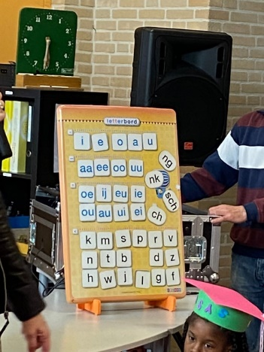Het behalen van het letterdiploma, betekent **letterfeest!**

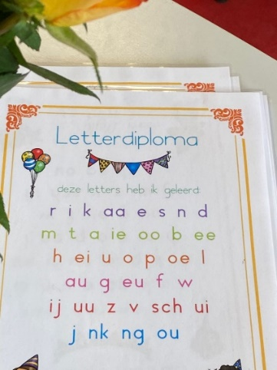Na 7 maanden hard werken met het oefenen van de letters mocht groep 3 vandaag het letterdiploma in ontvangst nemen! Wat waren de kinderen zenuwachtig en tegelijk ontzettend trots op zichtzelf. Het werd uiteindelijk een feestdag, want in de ochtend werd er een spel gespeeld en voor een broodje met iets lekkers gezorgd.

Na het eten mocht groep 3 nog even gymmen en daarna was het eindelijk tijd voor het letterfeest. Er werd muziek gedraaid, een aantal kinderen hebben voorgelezen en er werden verschillende speeches gehouden door juf Eva, Juf Aline en Juf Susanne. Als afsluiter was er een daverend applaus voor de hardwerkende kinderen. Wat een toppers!

De juffen, papa en mama's, opa en oma's en de rest van de familie zijn ontzettend trots op jullie.

**Schilderen met Frans Hals**

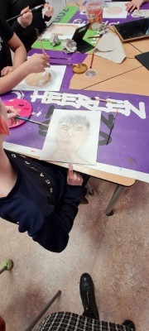De kinderen van groep 7 en 8 hebben een workshop gehad in de klas, genaamd 'Schilderen met Frans Hals'. De kinderen hebben geleerd dat dit een belangrijke Nederlandse schilder was in de Gouden Eeuw die voornamelijk portretten schilderde. Wij hebben door de hele school met het thema 'fantastische families', gewerkt, waarbij dit dus mooi aansloot. De leerlingen zijn door de gastdocent begeleid hoe je een goed portret moet tekenen. Ze begonnen bij de vorm van het hoofd, hierna de ogen (die moeten in het midden!) en daarna volgden de andere gezichtsonderdelen. Eerst schetsen, hierna verven. Dit bleek soms moeilijker te zijn dan gedacht.  De kinderen hebben super goed gewerkt en heel geconcentreerd! Wij hebben echte kunstenaars in de dop op school!

**Gedragsregels op school**

Binnen de school werken wij met het kernwaarden gericht onderwijs waarbij elementen van het GDO (groepsdynamisch onderwijs) naar voren komen. Hierbij vinden wij het heel belangrijk om volgens een protocol en heldere aanpak met het buitenspeelgedrag van de kinderen om te gaan. Positief gedrag belonen staat hierbij centraal, met behulp van de befaamde oranje tokens.

Wij gebruiken hiervoor de effectieve conflicthantering. Hieronder nog een korte samenvatting

**De 7 regels die gelden bij een conflict**

Bij het oplossen van een conflict staan er 7 regels centraal:

1. De zelf-oplos-regel: de leerlingen proberen altijd eerst een conflict zelf op te lossen. Lukt dit niet dan treedt regel 2 in werking.
2. De hulp-inroepen-regel: de leerling komt het conflict melden bij de leerkracht.
3. De verplichte meldregel: de leerlingen zijn verplicht fysiek te melden
4. De haalregel: de leerlingen die betrokken zijn worden door de melder gehaald.
5. De je-moet-komen-regel: de leerlingen die door de melder gehaald worden, moeten komen.
6. De we-houden-de-ruzie-klein-regel: leerlingen mogen zich niet bemoeien met de ruzie van een ander (klikken mag niet).
7. De we-praten-met-elkaar-regel: de leerkracht zorgt ervoor dat de kinderen op een rustige manier een ruzie kunnen uitpraten.

**Het conflictgesprek**

Een conflictgesprek verloop altijd op dezelfde manier:

* Indien een leerling een conflict komt melden dan vraagt de leerkracht eerst of de leerling het geprobeerd heeft zelf op te lossen (behalve bij fysiek geweld, hier moeten de leerlingen in ieder geval komen).
* Indien de leerling heeft geprobeerd het conflict zelf op te lossen dan gaat de melder de leerling met wie hij een probleem heeft halen.
* 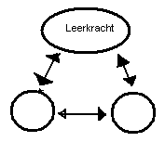Indien de leerling niet komt, gaat de leerkracht als de bel is gegaan naar de groep van de leerling die niet is gekomen en vraagt hem na schooltijd bij hem te komen samen met de melder, zodat het conflict alsnog uitgesproken kan worden. De leerling die niet gekomen is, krijgt de dag erna een time-out. De leerkracht gaat dus niet achter de leerling aanlopen.
* De leerlingen gaan in driehoeksopstelling staan zodat de leerkracht oogcontact kan maken. De leerkracht neemt een neutrale maar betrokken houding aan.

1. De melder stelt de andere leerling de volgende vraag: Waarom heb jij mij……? Of Waarom doe jij…..? De leerling noemt hierbij eerst de naam van de ander. De andere leerling geeft hierbij antwoord en kan weer een vraag stellen aan de melder. Ook hier weer eerst de naam van de andere leerling laten noemen.
2. De leerkracht stuurt dit proces, maar de leerlingen doen het werk.
3. De leerkracht stuurt naar het vinden van een oplossing. Indien deze er komt is het conflict opgelost en wordt dit in de conflictapp genoteerd.
4. Indien er geen oplossing komt doordat er een welles-nietes spelletje ontstaat wordt dit in de app genoteerd.
5. Voor de sancties zie volgende hoofdstuk.

**Sancties**

We hanteren twee verschillende manieren van straf:

1. Time-out: Dit is de plek waar de ruziezoeker een tijdje kan nadenken over zijn fouten en van waaruit het kan zien hoe andere kinderen spelen. De duur van de straf bepaalt de leerkracht persoonlijk. Daarmee kan de leerkracht voldoende genoegdoening geven aan de benadeelde partij. In principe kan het kind daar de rest van het speelkwartier staan. De duur van de straf staat voor geen enkele partij ter discussie en is aan de leerkracht voorbehouden, ook al vergeet een leerkracht per ongeluk het kind weer te laten spelen. Het einde van het speelkwartier is ook het einde van de straf. Er staan geen andere kinderen bij een kind op de time-out plek. Dit verzwakt de rituele functie.
2. Nablijven: Bij ernstigere overtredingen kan men een zwaardere straf geven. Dit is nodig om de benadeelde partij voldoende genoegdoening te geven en een krachtig signaal af te geven naar de schoolgemeenschap: dit is een ernstige zonde (rituele functie). Daarbij worden de ouders altijd op de hoogte gebracht. Een zwaardere straf kan nablijven zijn. Dit hoeft niet lang te zijn. Wel is van belang dat de zwaardere straf spaarzaam wordt toegepast, omdat deze maatregel dan inflatoir wordt.

**Aangepaste regels voor de kleuters**

* Kleuters die op vrijdagmiddag aan het einde van de pauze een time-out krijgen, krijgen deze niet na het weekend. De time-out wordt meteen na de pauze gegeven tijdens lestijd in de eigen klas.
* Nieuwe kleuters die in de eerste week een overtreding begaan krijgen in deze eerste week geen time-out. Er wordt hen wel uitgelegd dat dit niet mag en dat er normaliter een time-out op staat.

Bij de volgende overtredingen volgt altijd een time-out:

* Een leerling komt niet als hij door de melder gehaald wordt (je-moet-komen-regel). De time-out wordt de pauze erna of de dag erna gegeven.
* Bemoeiallen en meelopers die het dichtste bij staan bij het uitpraten van een conflict.
* Bij fysiek geweld
* Leerlingen die een scheldpatroon hebben krijgen van de conflictjuf een time-out.
* Leerlingen die door het spel iemand per ongeluk pijn doen krijgen geen time-out.

Bij de volgende overtredingen moet de leerling na schooltijd naar de directeur gaan.

Dit is geen straf maar een signaal dat de school en de gemeenschap dit gedrag niet accepteert. De leerkracht die buiten loopt geeft een time-out.

* Discriminatie op grond een handicap.
* Discriminatie op grond van raskenmerken of geaardheid.

Bij de volgende overtreding moet de leerling nablijven:

* Bij ernstig fysiek geweld.

**Conflictbegeleider**

De conflictbegeleider neemt op de school een centrale rol in ten aanzien van de conflicthantering. Op onze school is dit juf Chantal. Zij bewaakt de procedures en helpt leerkrachten om de conflicthantering steeds beter toe te passen.

Juf Chantal spoort patronen op bij individuele leerlingen en maakt afspraken met deze leerlingen. Indien leerlingen de afspraken nakomen worden ze door de conflictbegeleider gecomplimenteerd. Indien leerlingen zich niet aan de afspraken houden kan er een time-out volgen.

De conflictbegeleider kan ook worden ingezet bij:

* Ernstige groepsoverstijgende ruzies komen bij de conflictbegeleider. Vaak vallen deze ruzies tussen de wal en het schip.
* Buitenschoolse ruzies komen altijd bij de conflictbegeleider
* Kinderen kunnen op eigen verzoek een gesprek aanvragen bij juf Chantal.

**Aanbod sociaal emotionele ontwikkeling**

Na de vakantie is er een zogenaamde “tussenweek”. Dit is een week waarin er een aanloop is naar het nieuwe groot(Blink) thema. In deze week worden er lessen gegeven rondom sociaal emotionele ontwikkeling, weerbaarheid en relaties.

Leerkrachten kunnen hierbij gebruik van lessen uit de methode Kriebels in de Buik. We willen met klem benadrukken dat we alleen onderwerpen bespreken die passend zijn bij de belevingswereld van de kinderen. De meeste leerkrachten zijn ook ouder en weten daarom heel goed wat een passend aanbod is om aan te bieden op school en welke onderwerpen we bewust niet bespreken. We begeven ons hierbij niet op glad ijs.

**Thema familie**

De afgelopen drie weken zijn wij flink in de weer geweest met het thema familie.

Prachtige stambomen met familie foto’s in de klassen. Hoekenwerk, kringen en knutselwerken allemaal in het thema familie.

Voorbeelden van het hoekenwerk zijn;

- Hoe speel ik een gezelschapsspel?

- Hoe doe ik de was?

- Hoe maak ik lekkere koekjes met thee en/of koffie?

- Hoe bouw ik een of mijn huis?

- Hoe knutsel ik mijzelf als opa of oma?

De komende weken maken wij de overstap van wasjes doen, naar het consultatiebureau.

- Wat gebeurd er in een consultatiebureau?

- Wie werkt er in het consultatiebureau?

- Welke stappen volgen zij?

Uitkleden, wegen, meten, noteren wat je weegt, meet of ziet, hartje luisteren, soms helaas ook een prikje, pleister plakken, weer aankleden en natuurlijk ook een nieuwe afspraak maken.

Het consultatiebureau geeft ook advies over de voeding van de baby’s (babyflessen). Voorheen kreeg de baby weinig melk, en nu steeds een beetje meer.

De leerlingen gaan dan ook aan de slag met het vullen van babyflessen (water) en krijgen hierdoor te maken met de begrippen: weinig, veel, meer, minder, leeg, vol, evenveel.

**Workshop houtskool**

De afgelopen periode hebben de kinderen van de groepen 5-6 leren tekenen met houtskool. Eerst werd er uitgelegd wat houtskool is en waar het van gemaakt is. Vervolgens werd er verteld welke technieken je allemaal kunt gebruiken met houtskool. Wisten jullie dat je eigenlijk nooit iets fout kunt doen met houtskool? Je kunt het namelijk altijd weer uitvegen!

Na allereerst wat te oefenen, zijn we daarna aan de slag gegaan met het tekenen van een portret. Die mocht iemand zijn die je echt kent, een bekend persoon, of een verzonnen persoon.

De resultaten zijn erg leuk geworden!

**Workshop Pen &Inkt**

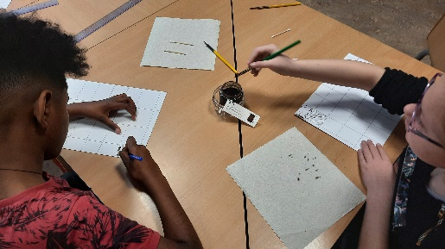Tijdens de workshop Pen & Inkt hebben we  geleerd hoe er vroeger geschreven werd, voordat de vulpen en de pen uitgevonden werden. De juf die ons de workshop gegeven heeft, heeft ons uitgelegd dat de eerste pen eigenlijk een bewerkte veer was. De juf heeft pennen en  zelfgemaakte inkt meegenomen. Ze vertelde dat ze de inkt van de hulzen van walnoten gemaakt heeft. De inkt had een eigenaardige geur en dat kwam, omdat er ook kruidnagelolie in verwerkt was. De hulzen van de walnoten zijn groen, maar de inkt was bruin! Eerst hebben we een video gekeken, om te zien hoe de pen en inkt gebruikt worden. Daarna zijn we zelf aan de slag gegaan. We mochten hetzelfde doen als we in de video hebben gezien, maar ook onze eigen fantasie gebruiken. De juf vond dat we heel goed gewerkt hebben en dat we prachtige werkjes hebben gemaakt, daarom hebben we een groot compliment gekregen. We vonden de workshop heel leuk.

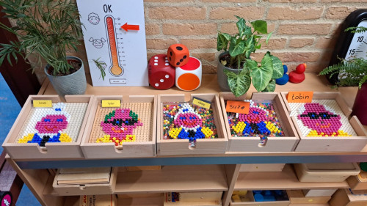**Opa en oma dag**

Vrijdag 14 april hebben wij een zeer geslaagde opa en oma middag op onze school gehad. Tijdens het bezoek van vele opa's en oma's hebben wij de leerlingen en opa's en oma's samen aan het werk gezet. De resultaten mochten er dan ook wezen!  
Het was een gezellige voor herhaling vatbare middag.

**Projectles “Blijf uit de dode hoek”**

Maandag 17 april hadden wij (groep 6 en 7) een projectles over ‘Blijf uit de Dode Hoek'.

Als eerste kregen wij uitleg over de dode hoek en bekeken een filmpje waarin veel gebeurde. Het was interessant en iedereen luisterde aandachtig. In het filmpje was bijvoorbeeld te zien dat een jongen werd aangereden door een vrachtauto, omdat hij in de Dode Hoek fietste.

Daarna mochten we naar buiten, daar stond een vrachtwagen klaar. Per groepje mochten wij in de vrachtwagen en zagen we de “dode hoek” zelf.

Ook kregen we een filmpje te zien en moesten we vragen beantwoorden. Buiten de vrachtwagen kregen we uitleg over waar je het beste kunt wachten met je fiets en waar de chauffeur jou wel en niet kan zien.

We vonden het heel leuk, bedankt voor deze ervaring.

*Gemaakt door Manal en Valerie groep 7*

**De moestuinman**

Maandag 17 april hadden wij bezoek van de Moestuinman.

We kregen een leerzaam filmpje te zien over de bijen en de verschillende soorten bijen zoals: de bloedbij, de wolbij en de honingbij.

Omdat de bijen zo belangrijk zijn, hebben we van aarde en zaadjes zaadbommen gemaakt, waar plantjes uit gaan groeien zodat we de bijen in leven kunnen houden.

Het was erg leuk om deze zaadbommen te maken en te gooien in de natuur.

Nou hopen dat de bloemen groeien en dat de bijtjes in leven blijven.

*Gemaakt door Davianna en Yliana groep 7*

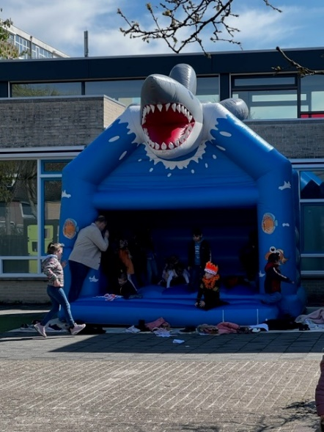**Koningsspelen**

Vandaag hebben wij een ontzettende geslaagde koningspelen georganiseerd op onze school. Het weer was perfect en de activiteiten sloten helemaal aan op het thema en de leeftijdsgroep.

Landelijk startte het programma rond ongeveer de klok van 09.00u en bij ons op school ook! Gezamenlijk hebben we gedanst, op het nummer Zigzag van Kinderen voor Kinderen welke het landelijke koningspelen liedje voor 2023 is!

Van appelhappen, spijkerbroek hangen, koekhappen, blikgooien, voetbal, kloslopen, eierlopen, zaklopen, een smultafel, een schminktafel, een springkussen tot gezellige muziek.

Het schoolplein kleurde in de heerlijke zon, oranje van de mooi verkleedde leerlingen!

Dankzij de hulp van vele ouder (s)/ verzorger (s), is dit een onvergetelijke ochtend voor onze leerlingen geweest. Grote dank hiervoor!

**De krant in de klas**

Vanaf maandag 8 mei starten de groepen (5)/6 - 6 - 7 en 8 met het project de krant in de klas. Iedere deelnemende groep ontvangt dagelijks een papieren versie van de Limburger.

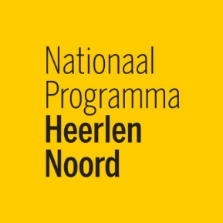In een later stadium zullen alle leerlingen uit de betreffende groepen de beschikking krijgen over een inlog voor de digitale versie van de krant waarmee ook klassikaal leesmomenten kunnen plaatsvinden. Het doel van het project de krant in de klas is om de digitale abonnementen binnen afzienbare tijd ook te ontsluiten binnen de leefomgeving van het kind, zodat ook gezinsleden in de mogelijkheid om de e-paper thuis te lezen. Deelname aan het project de krant in de klas past prima binnen onze pijler **Lezen is topprioriteit**. We zijn blij dat er dagelijks actuele teksten beschikbaar zijn in deze groepen die voor de kinderen uitnodigend zijn om te lezen. Van sportartikelen, tot strips of regionaal nieuws… iedereen kan zijn hierin zijn eigen keuze maken en zo leesplezier beleven. Dit project wordt mogelijk gemaakt door Nationaal Programma Heerlen Noord.

**Nieuwe MR Leden gezocht**

Aan het einde van het schooljaar nemen we afscheid van Jamila Amarir en Sander Dijkstra. Zij zijn al vele jaren trouwe MR-leden van onze school en hebben de afgelopen jaren, namens de ouders meegedacht over thema’s die spelen op school. Ook nu zijn we op zoek naar ouders die willen meedenken en vanuit het perspectief van ouders en kinderen. Er heeft zich momenteel één ouder gemeld die eventueel interesse heeft in deelname aan de MR. Deze ouder zal aansluiten bij de volgende MR vergadering op woensdagavond 31 mei, om te ervaren hoe een MR te werk gaat. Wilt u ook een keer aansluiten om dit te ervaren? Neem contact op met juf Paola, juf Chantal of met de directie van de school.

**Aanmelding nieuwe leerlingen**

Er worden momenteel veel nieuwe leerlingen ingeschreven op onze school. Wacht niet te lang , maar wees er op tijd bij om uw zoon/ dochter aan te melden. Wordt uw zoon of dochter volgend schooljaar vier jaar, bel dan met ons via: 045-5720943 en plan een afspraak. Het kan ook via [kimberly.rienties@innovo.nl](mailto:kimberly.rienties@innovo.nl)

**Schooltijden schooljaar 2023-2024**

De schooltijden voor schooljaar 2023-2024 hebben we de afgelopen weken besproken met de medewerkers, de ouders en de MR raad. Dit heeft geleid tot aanpassing van de schooltijden. In het ISY bericht van 20 april 2023 zijn de argumenten en het advies van MR t.a.v. dit besluit te lezen.

Deze lestijden zijn vanaf volgend schooljaar als volgt:

Maandag: 08.30 uur- 14.45 uur

Dinsdag: 08.30 uur- 14.45 uur

Woensdag: 08.30 uur- 12.45 uur

Donderdag: 08.30 uur- 14.45 uur

Vrijdag: 08.30 uur- 12.45 uur

Vakanties:

Herfstvakantie: 16.10.2023 t/m 20.10.2023

Kerstvakantie: 25.12.2023 t/m 05.01.2024

Voorjaarsvakantie: 12.02.2024 t/m 16.02.2024

Meivakantie: 29.04.2024 t/m 10.05.2024

Zomervakantie: 05.07.2024 t/m 16.08.2024

**Extra mogelijkheden via het Jeugdeducatiefonds**

Onze school is aangesloten bij het Jeugdeducatiefonds. Het Jeugdeducatiefonds helpt om de ontwikkelingskansen van kinderen vergroten. De afgelopen periode heeft het Jeugdeducatiefonds voor ons het ontbijt mogelijk gemaakt, voor alle groepen. Ook hebben alle leerlingen een leesboek ontvangen. We zijn blij dat we leerlingen, zeker in deze tijd, iets extra’s kunnen bieden.

Heeft u kind iets nodig ( bijv. gymspullen, schoolspullen of een fiets) en lukt het nu niet om het zelf aan te schaffen? Loop even binnen en ga hierover in gesprek met juf Emily.

**Schoofruit**

We blijven elke dag schoolfruit aanbieden in de kleine pauze.

Dit betekent dat u de kinderen dus geen eten hoeft mee te geven voor de kleine pauze, u hoeft alleen eten mee te geven voor de grote pauze.

We zijn blij met de inzet van de fruitouders Ilona en Kelly die dagelijks zorgen voor de bestelling en de verspreiding van het fruit.

**Flessenactie Leerlingenraad**

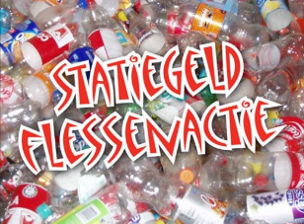Graag willen wij als Leerlingenraad jullie hulp vragen! We zijn begonnen met het inzamelen van petflessen/petflesje. Met de opbrengsten vanuit deze actie willen we graag op 14 juni een dag van de leerlingen voor de leerlingen organiseren. Dus hebben jullie nog lege petflessen? Lever ze dan bij ons in! De lege flessen kunnen elke dag op school op het inleverpunt ingeleverd worden op school.

**Belangrijke data**

* Maandag 24 april t/m vrijdag 5 mei: meivakantie.
* Woensdag 17 mei: studiedag. Kinderen de gehele dag vrij.
* Donderdag 18 mei: Hemelvaartsdag. Kinderen de gehele dag vrij.
* Vrijdag 19 mei, vrije dag. School dicht.
* Maandag 29 mei, Pinksteren, school dicht.
* Dinsdag 20 mei, start Cito-toetsen.
* Dinsdag 6 juni: Schoolfotograaf.
* Donderdag 15 juni: schoolfotograaf inhaaldag.
* Vrijdag 16 juni leerlingenraad.
* Donderdag 22 juni: leerlingen vrij.
* Vrijdag 23 juni: leerlingen vrij.
* Maandag 26 juni: rapport en trotsmap mee.
* Vrijdag 30 juni: verkeersdag unit 1.
* Woensdag 5 juli t/m vrijdag 7 juli schoolkamp groep 8.
* Maandag 10 juli: trotsmap en rapporten mee terug.
* Dinsdag 11 juli: Wegwijzer Got talent.
* Woensdag 12 juli: kennismaken nieuwe groepen.
* Woensdag 12 juli: afscheidsavond groep 8.
* Donderdag 13 juli: uitzwaaien groep 8
* Donderdag 13 juli: halve schooldag 12:30u school uit.



**Wij wensen iedereen een fijne meivakantie toe!**

**Team BS de Wegwijzer.**